自动控制原理答案九
一、
1. 偏差 2. 数学模型 3. 2 4. 最小相位系统 5.30-60度

二、
1. D 2. C 3. D 4.D 5.A
三、
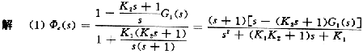
…………………………………………………. 5分
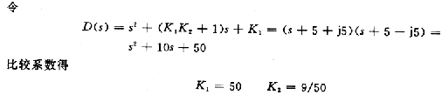
………………………………………………….. 5分
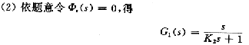 ……………………………….. 5分
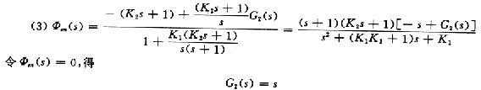
………………………………………………. 5分

四、
解 闭环特征多项式
构造等效开环传递函数
………………………………3分
画出根轨迹如图 (画根轨迹步骤省略,可根据情况从下面10分当中酌情给分,但不超过5分)
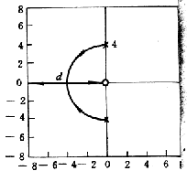
………………………………………………… 10分
………………………………………………… 3分

五、

依图可写出：
G（s）=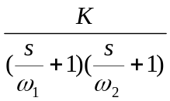
G(jω)
其中参数：
∵ 20lgK=L(ω)=40db ∴ K=100
则：G（s）=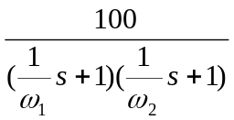=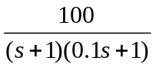
作出幅相曲线如图，由图可知，P=0 , N=0, Z=P－2N=0, 系统闭环稳定

六、
解 闭环系统脉冲传递函数为
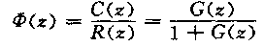
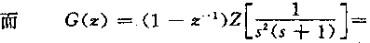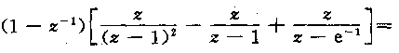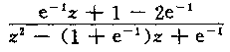
……………………………………………………. 5分
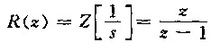
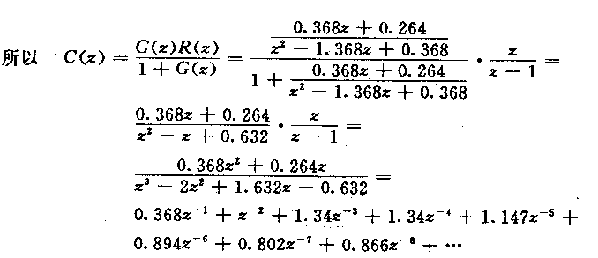
……………………………………………………… 6分
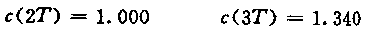
…………………………………………………. 4分

七、
解 对于未校正系统
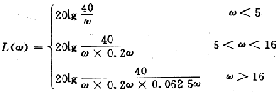
………………………………………………. 3分
……………………………………………….. 2分
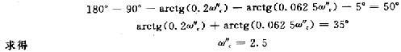
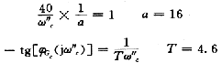
……………………………………………… 6分
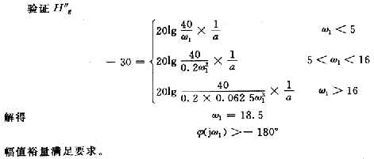
……………………………………………….. 4分

